第５号様式（第６条）
計画図

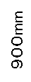 |  |  | 計画図
 |  |  | 
 |  |  | 備考 土地利用計画図及び造成計画断面図（2面以上）の各々着色したものを掲示すること。

